Контроль твердой фазы пылегазового потока

Н.В. Кривошеев, А.В. Муханов, В.В. Муханов
Устройство для контроля твердой фазы пылегазового потока представляет собой элемент воздуховода 1 (рис.1), на поверхности которого выдавлены, выполненные по винтовой линии каналы 2. На выходе элемента воздуховода 1 в вершинах каналов 2 с внешней стороны установлены пьезоэлектрические преобразователи 3, электрически соединенные между собой по схеме «ИЛИ». Они закреплены на элементе воздуховода 1 хомутом 4. В посадочных гнездах 5 хомута 4 установлены плоские пружины 6, поджимающие пьезоэлектрические преобразователи 3 к поверхности элемента воздуховода 1, и винты 7 регулировки чувствительности преобразователей 3. Элемент воздуховода 1 соединяется с основным воздуховодом 8 эластичными патрубками 9, являющимися виброизоляцией. Хомут 4 имеет жесткую анкеровку 10.
Воздушный поток, проходя по элементу воздуховода 1 и заполняя каналы 2, закручивается, а за счет поперечного перепада давления по объему каналов прижимается к поверхности последних, вызывая вибрацию элемента воздуховода 1, который является инерционной массой по отношению к пьезоэлектрическим преобразователям, включенным по схеме «ИЛИ». Электрический сигнал, поступающий на вход анализатора, пропорционален второй производной, - т.е. ускорению, интегрируя его получаем скорость, а дважды интегрируя, - перемещение. При дифференцировании выходного электрического сигнала получаем резкость потока.
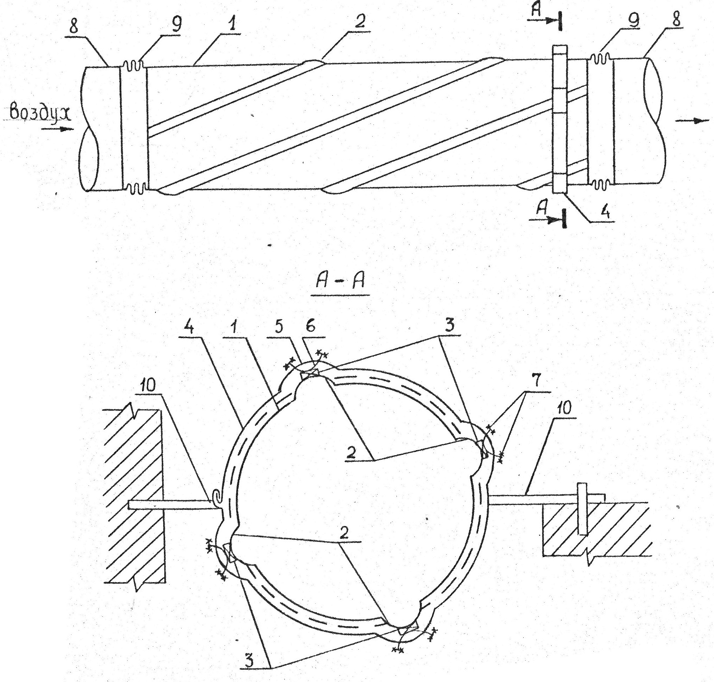
Рис. 1. Устройство для контроля твердой фазы пылегазового потока

Преимущество описанного устройства перед известным состоит в том, что в воздушный поток не вводится чувствительный элемент, искажающий информацию о параметрах воздушного потока, а он закручивается в зоне контроля, прижимается к стенкам воздуховода, вызывая его вибрацию, позволяет контролировать параметры воздушного потока по всему объему, повышая тем самым достоверность информации. Чувствительными элементами устройства является пьезокерамика ростовская (ПКР), разработанная в НИИ физики РГУ.
Одной из основных проблем при использовании пьезоэлектрических преобразователей является снятие и передача сигнала с обкладок датчика, тем более она усиливается, когда возрастает количество точек контроля. Поэтому был разработан и создан четырех канальный пьезотрон, который состоит из базового дифференциального виброакселерометра для динамических испытаний строительных конструкций, цепей согласования и предварительного усилителя (рис.2) четырех канальный пьезотрон собран на базе операционного усилителя 140 УД7 с внутренней коррекцией амплитудно-частотной характеристики, защитой входа и выхода от короткого замыкания и установкой нуля, а при таком включении представляет собой токовый сумматор, особенностью которого является то, что вход операционного усилителя всегда имеет нулевой потенциал и суммируются только токи.

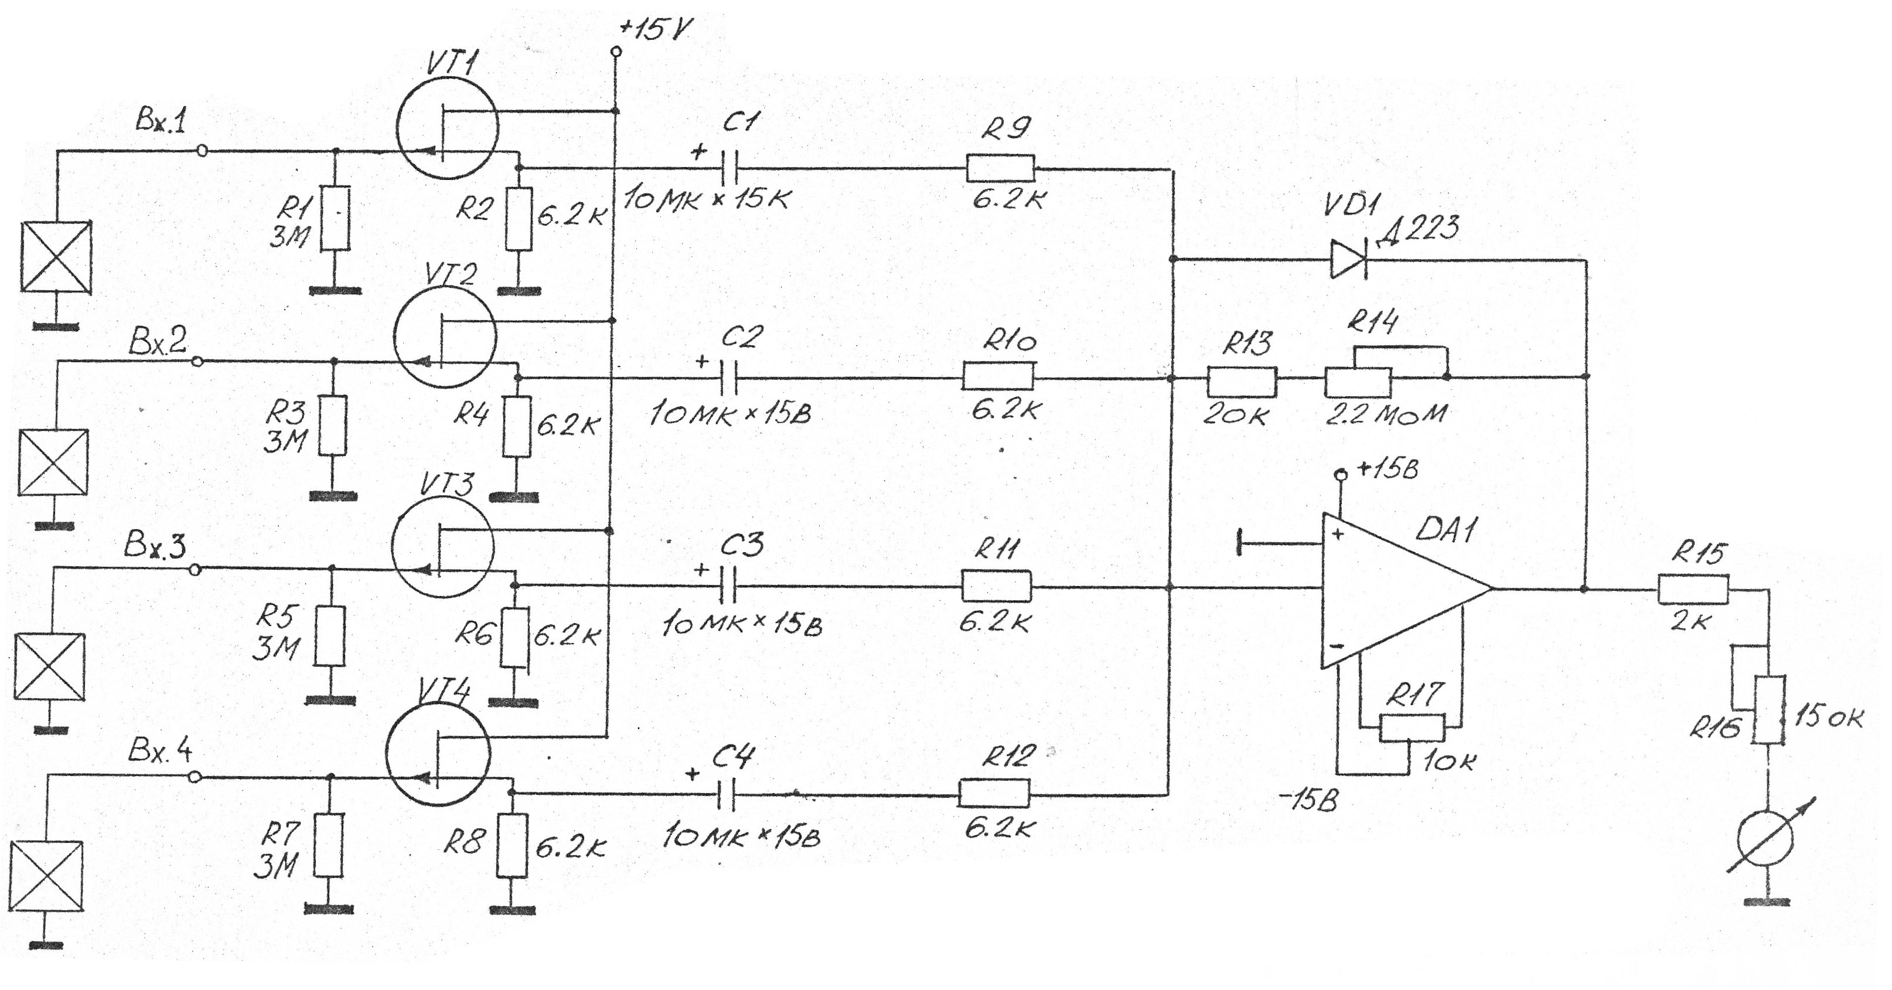
Рис. 2. Четырехканальный пьезотрон

Пьезокерамические преобразователи включенные по схеме «ИЛИ» обладают очень большой входной емкостью, - десятки пикофарад, поэтому на входе токового сумматора включены полевые транзисторы КП 303 с входным сопротивлением три мегома. Следует отметить, что схемных решений для исключения самовозбуждения схемы согласования недостаточно и важно учитывать конструктивные особенности монтажа схемы пьезотрона. Печатную плату следует монтировать на двухстороннем фольгированном стеклотекстолите, одна сторона которого должна служить экраном.
Испытания устройства проводились в межвузовской лаборатории при РГСУ на стендовой установке с изолированным от основного оборудования элементом воздуховода. Для снятия характеристик воздушного потока менялась скорость, расход, концентрация воздушного потока с помощью дозатора и шибера, устанавливаемого в фиксированных положениях.
Для анализа вибрации общей системы вентиляции (стендовой установки) и зон контроля (элемента информации) четырех канальным пьезотроном датчики устанавливались после зоны контроля на воздуховод со стороны присоединения вентилятора и электродвигателя, вызывающих вибрацию воздуховода, и зону контроля.
Анализ характеристик вибрации показывает, что колебания зоны контроля, вызываемые прохождением воздушного потока, не совпадают с колебаниями общей системы вентиляции, вызываемыми работой электродвигателя и вентилятора.
Установлена параллельность кривых зависимостей амплитуды напряжения электрического сигнала от изменения расхода, скорости, и концентрации воздушного потока. Прохождение воздушного потока в зоне контроля не зависимо от величины расхода воздуха вызывает явление резонанса на строго определенной частоте. С уменьшением расхода и скорости воздуха амплитуда напряжения и, соответственно, ускорение увеличивается. Отмеченная зависимость является определяющей для измерения расхода, скорости, и концентрации воздушного потока в зоне контроля.

ЛИТЕРАТУРА

- Журавлев В.П., Учитель Г.С., Муханов В.В., Малых Е.А., Лепехова В.А.. Авторское свидетельство, заявка № 96107578/25 (012957) 18.04.96 г. Способ определения концентрации твердой фазы пылегазового потока.
- Журавлев В.П., В.В. Муханов В.В., Е.А. Малых Е.А., В.А. Лепехова В.А.. Спектральный анализ твердой фазы пылегазового потока. Воронеж, 1996.
- Муханов В.В., Кононенко В.В.. Экологическая реабилитация урбаландшафтов Юга России. Первый экологический конгресс университет Эссен, Германия, 2000 г.

